
2006~2007年度

例会日：毎週水曜日 １２：３０～１３：３０ 会 長： 太田 靖彦
例会場：越谷市千間台東１－１－６ クオレ千間台 ２Ｆ 副 会 長： 関森 初義
TEL ０４８ （９７５）９８９８ 幹 事： 長島 洋一
FAX ０４８ (９７７) ３７４１ 会報委員長： 石川 輝次
創立：１９７６年５月１１日

第 15１7 回例会記録 Ｎｏ．30
平成 19年3月 14日
司会 ： 青木 清
編集 ： 大熊正行

会 次 第
１．点鐘
２．ロータリーソング 「それでこそロータリー」
３．お客様紹介
４．会長挨拶
５．幹事報告
６．委員会報告
７．３分間医学情報
８．卓話 「R財団について」
第2770地区 R財団部門委員長
河本 順子様
９．終鐘

次回例会予告
平成19 年 4月 4日

会員卓話

会長挨拶
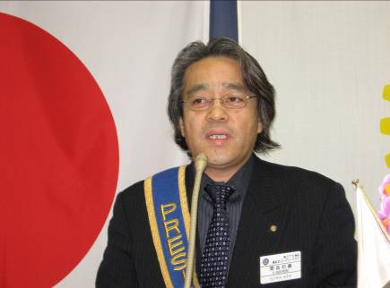
会長代行 関森副会長
「ホワイトデーにちなんで」
本日は、ホワイトデーという日ですので、それにちなんだお話をしてみたいと思います。ホワイトデーは、2月14日のバレンタインデーの唯一女性が、告白できる日で、そのお返しに男性がプレゼントをするものです。
昨日私は、家内と一緒に社員よりいただいたバレンタインのお返しの買い物に新越谷のヴァリエに行きました。そこには、通路もふさがるほどの人の群れでした。どの売り場も盛況でよくもこんな大勢の人が居るものだと、都内のデパ地下と勘違いするほどです。ふとある場所に目を向けるとそこだけはいまだにシャットアウトしたままでした。それは、「不二家」です。皆様もご存知の通り、先の不祥事で営業停止状態になっています。この「不二家」についてお話してみたいと思います。株式会社不二家は、設立1938年6月30日、創業者藤井林右衛門によって、日本の菓子メーカーとして発展をしてきました。社名は、創業者である藤井家の「藤」と日本のシンボルである「富士山」、そして「二つとない存在に」（不二）との意味から。不二家のシンボルマークである「f」には、不二家のイニシャルのほか、ファミリア（親しみやすさ）、フラワー（花）、ファンタジー（夢）、フレッシュ（新鮮）、ファンシー（かわいらしい）の５つの意味が含まれているとのことです。また、イメージマスコットのペコちゃんとポコちゃんは、日本ケンタッキー・フライドチキンのカーネル・サンダース像に続いて、立体商標として1998年6月19日に登録されたようです。また、商品として、ショートケーキは勿論のこと、「ミルキー」のキャンディーや桃の飲料水「不二家ネクター」、マッキントッシュ社と提携してのキットカットなどが知られています。
ところが2006年10月、埼玉県新座市のさいたま工場でシュークリームを製造の際の消費期限切れの牛乳を使用したことが社内プロジェクトチームの調査によって判明していたが、「マスコミに知られたら雪印乳業の二の舞になることは避けられない」との報告書に基づき、注意を促しただけでクリスマス商戦を乗り切った後の2007年1月、内部告発を受け公になった経緯があります。その後も判明した問題は次々と出てきました。その影響は東急ストアー、クイーンズ伊勢丹、セブン＆アイホールディングス、イオングループ、ローソン等から製品の撤去となり、社長の交代劇にまで発展した昨今の状態です。それと、事態打開のため不二家とりそな銀行は、山崎製パンに対して品質管理などの業務提携を要請し、この23日から販売を再開する段階にまでこぎつけてきたということです。これらの一連の流れを見て、尋常ではないと実感する今日この頃です。大企業、中小企業を問わず、企業倫理に欠ける安全を軽視した姿勢や隠蔽体質に対しての消費者の目は厳しいものがあることと、企業理念から逸脱した行為は、致命的にも発展し、人々の夢まで奪ってしまうと云う事です。

幹事報告

- 理事役員会での決定事項

- カンボジア地雷除去の支援でWCSから5万円を寄附することが承認されました。
- ボーイスカウトの支援は今後連絡協議会を通じて行うことが承認されました。

- その他

- 地区大会の出欠の連絡がまだの方は至急連絡下さい。

委員会報告

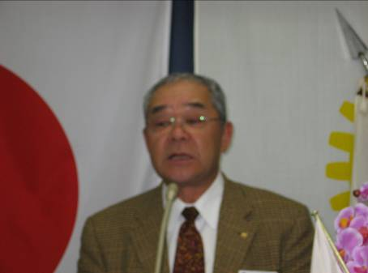
親睦委員会 高橋正美会員
親睦コンペのご案内です。来る3月21日（水）祝日、東松苑GCにて行います。当日は
お彼岸のお中日ということで何かとお忙しい方もいらっしゃるとは思いますが、何卒ご参加のほうを宜しくお願い致します。まだまだ人数が少ないので、まだ間に合いますのでお待ちしております。

３分間医学情報
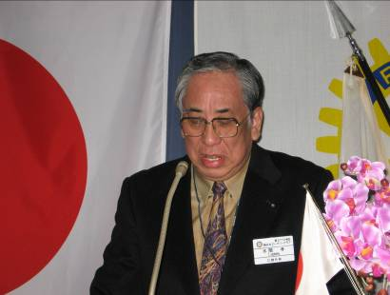
本間 孝会員
「口の中の細菌と口腔以外の病気との関係」

口の中には口の中固有の細菌叢がバランスを保って住んでいます。皮膚には皮膚固有の細菌叢が 腸の中には腸内細菌叢がバランスを保って生活をしています。そのバランスが崩れると悪さをします。
体調の変化等で居るべき場所から、ほかの場所に侵入し生活を始めると厄介なことが起こります。
歯周病で口の中の細菌が増えたとき、その細菌が血管の中に入り込み心臓の弁に住みつき弁膜症を起こしたり、 動脈の壁に住みつき動脈瘤を形成したり、脳血栓の中から口腔細菌が見つかったりしています。
また、最近では、唾液が気管に入りそのとき一緒に口腔細菌が肺に住みつき誤嚥性肺炎が増えてきています。
歯が無くなって歯垢がたまりにくくなっても安心はできません。舌の表面を良く見てみてください。
舌の表面は舌乳頭でザラザラになっています。その隙間に細菌が沢山住んでいます。うがいしたくらいでは 取れません。
予防のためには、舌ブラシで取り除く必要があります。特に高齢者には欠かせないことです。

外部卓話
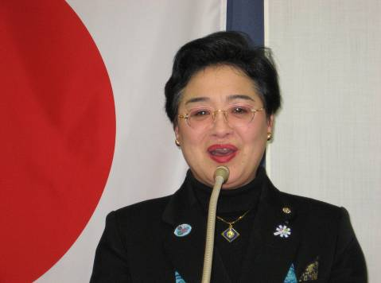
第2770地区 R財団部門委員長
河本 順子様

Ｒ財団に関することを、プロジェクターを使用しパワーポイント等も駆使して、様々なことを大変詳しく分かりやすくご説明いただきました。

地区R財団部門委員長、河本様卓話宜しくお願い致します。
関森初義
地区財団部門委員長・河本順子様卓話宜しくお願い致します。
長島洋一 鈴木英男 若海兵馬
前回欠席 中村義雄
本日早退します。 小林政一 堀野眞孝
西島 孝 中澤弘樹
還暦祝いありがとうございました。
中島正義
世界平和のために。 松井昭夫
ノーコメント 小林光則

出席報告
会員数 51 名
出席免除者 7 名
出席率算出対象者数 44 名
出席 28 名
欠席 16 名
出席率 63.6 ％

親睦ゴルフコンペが開催されました

去る3月２１日（水）「春分の日」、東松苑GCにて、親睦ゴルフコンペが開催されました。快晴微風の暖かく穏やかな天気にも恵まれ、めったに出ない？好スコアーを出した人もおりました。残念ながらハンデに恵まれず惜しくも優勝は逃しましたが、終始上機嫌な一日を過ごされたようです。

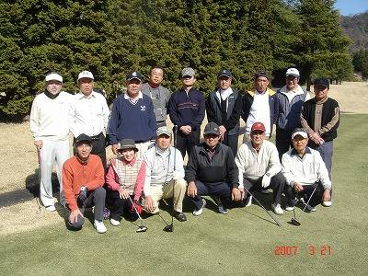

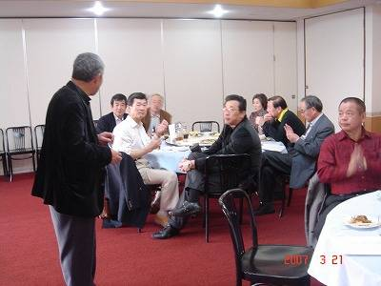

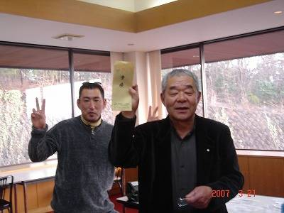

結果
優 勝 高橋 正美さん
準優勝 岡崎 勲 さん
３ 位 中島 正義さん

